ZFIR043维护金税发票与形式发票关系
- 通过事物码 ZFIR043 进入界面，填写公司代码
- 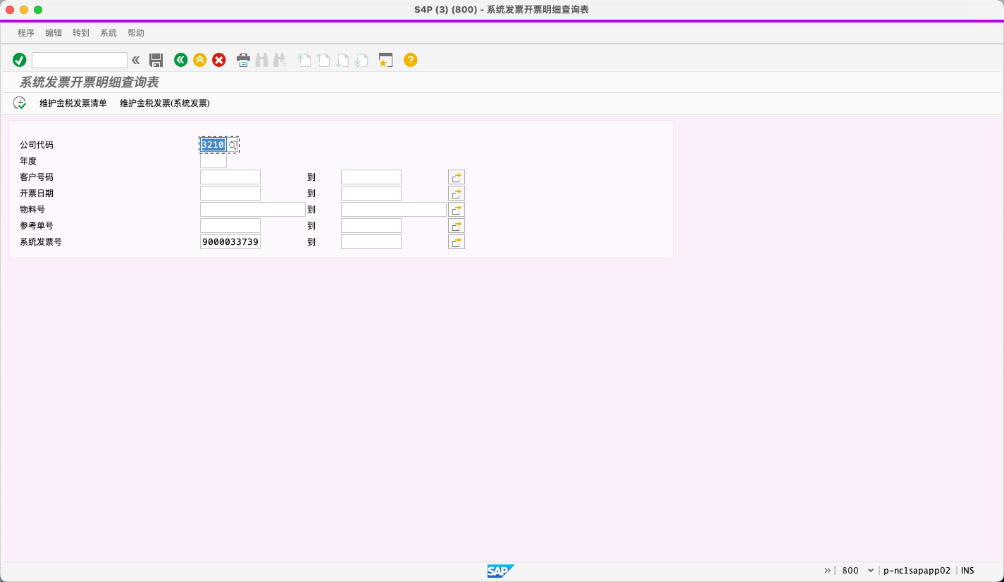
- 点击维护金税发票（系统发票）按钮，进入如下界面后，填写公司代码和系统形式发票号，若未使用 ZFIU026开通金税发票的话，则在操作模式勾选新增，反之勾选修改
- 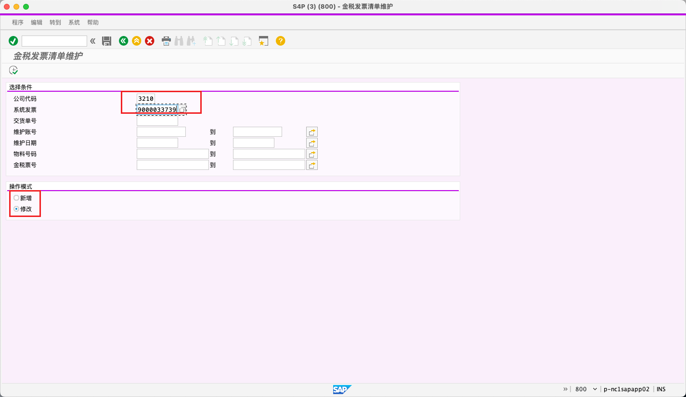
- 点击左上角执行按钮（小闹钟）后，进入如下界面，填写对应的信息后，将鼠标点击到旁边灰色单元格后，点击保存即可
- 